OpenCart 前台综合测试报告（最终版）
──────────────────────────────────────────────────
📅 报告日期：2026年8月1日
🧑‍💻 报告人：测试工程师
📦 版本：V2.0（最终版）
🛒 测试对象：OpenCart 开源电商系统（前台）
▎ 📌 报告摘要
本次针对 OpenCart 前台开展手工功能、接口、性能、UI 自动化四类测试。
功能测试执行 84 条（通过率 95.2%），发现 4 个功能缺陷（1 个已修复）；
接口测试执行 17 条（有效通过率 88.2%），发现 2 个参数校验缺陷；
性能测试完成 50/100 并发压测，错误率均为 0%；
UI 自动化完成 15 条核心流程脚本（14 通过，1 跳过）。
核心下单流程已全部验证通过，5 个一般/中危缺陷已记录并附完整复现截图，建议修复后上线。
📑 目录
• 一、项目概述
• 二、功能测试
• 三、接口测试
• 四、性能测试
• 五、UI自动化测试
• 六、测试结论与风险
• 七、附件清单

一、项目概述

1.1 测试环境明细
环境分类 | 配置详情
系统版本 | OpenCart 4.x
功能测试环境 | https://demo.opencart.cn（公网演示站）
接口/性能/自动化环境 | http://localhost/opencart（XAMPP 本地）
操作系统 | Windows 10
浏览器 | Edge 127、Chrome
自动化技术栈 | Python 3.11 + Playwright + Pytest + Allure
接口技术栈 | Python 3.11 + Requests + Pytest
性能工具 | Apache JMeter 5.6.3
数据库 | MySQL 8.0

▎ 环境差异说明：功能测试在公网演示站执行，接口/性能/UI自动化在本地环境执行。两环境配置可能存在差异，BUG-02 在本地环境已修复，公网环境仍待验证。

二、功能测试

2.1 测试概览
统计项 | 数据
总执行用例 | 84 条
通过用例 | 80 条
不通过用例 | 4 条
整体通过率 | 95.2%

2.2 模块统计
模块 | 总用例 | 通过 | 不通过 | 通过率
注册功能 | 13 | 13 | 0 | 100%
登录功能 | 14 | 11 | 3 | 78.6%
搜索功能 | 21 | 21 | 0 | 100%
商品浏览 | 10 | 9 | 1 | 90%
购物车 | 7 | 7 | 0 | 100%
结算下单 | 8 | 8 | 0 | 100%
个人中心 | 5 | 5 | 0 | 100%
UI交互 | 5 | 5 | 0 | 100%
合计 | 84 | 80 | 4 | 95.2%

2.3 缺陷统计（按模块/严重程度）
模块 | 致命 | 严重 | 一般 | 建议 | Bug 总数
登录功能 | 0 | 0 | 2（BUG-01/03） | 0 | 2
商品浏览 | 0 | 0 | 1（BUG-04） | 0 | 1
购物车接口 | 0 | 0 | 2（BUG-05/06） | 0 | 2
合计 | 0 | 0 | 5 | 0 | 5

▎ BUG-02（连续5次错误密码无锁定）在本地环境已修复，不计入当前缺陷统计。

2.4 缺陷详情
BUG-01：空密码未触发前端校验
关联用例：TC-LOG-05 严重程度：一般 测试环境：公网演示站
📎 截图：./screenshots/bug_01_empty_password.png
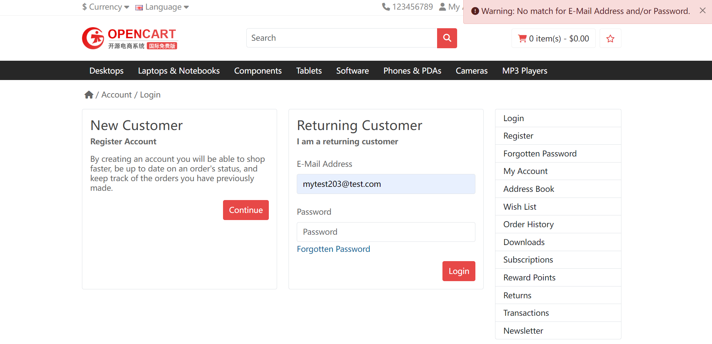
BUG-02：连续5次错误密码未触发账户锁定✅ 已修复
关联用例：TC-LOG-10 严重程度：严重（已修复） 测试环境：公网演示站
📎 截图：./screenshots/bug_02_login_lock.png（公网环境复现截图）
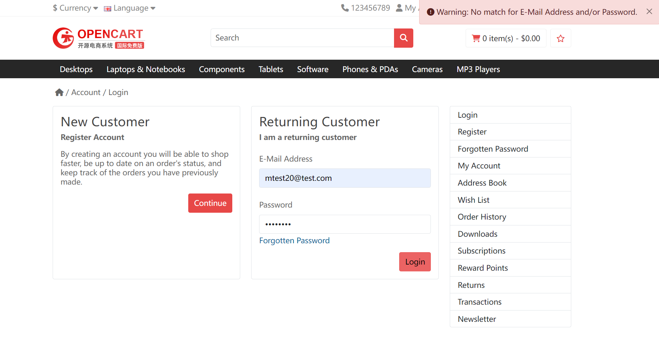
BUG-03：已登录访问登录页跨标签页会话异常
关联用例：TC-LOG-12 严重程度：一般 测试环境：公网演示站
📎 截图：./screenshots/bug_03_session_invalid.png
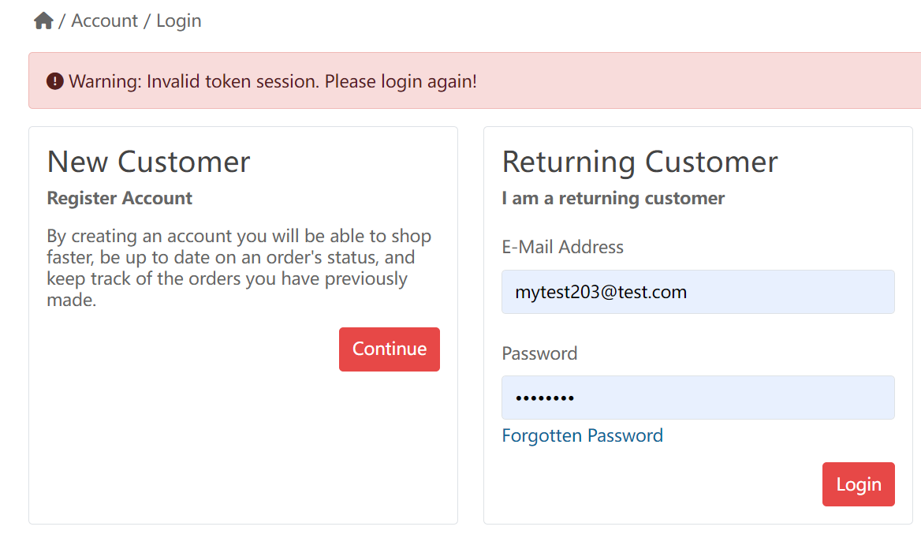
BUG-04：商品评价提交按钮无响应
关联用例：TC-PDP-041 严重程度：一般 测试环境：公网演示站
📎 截图：./screenshots/bug_04_review_continue.png
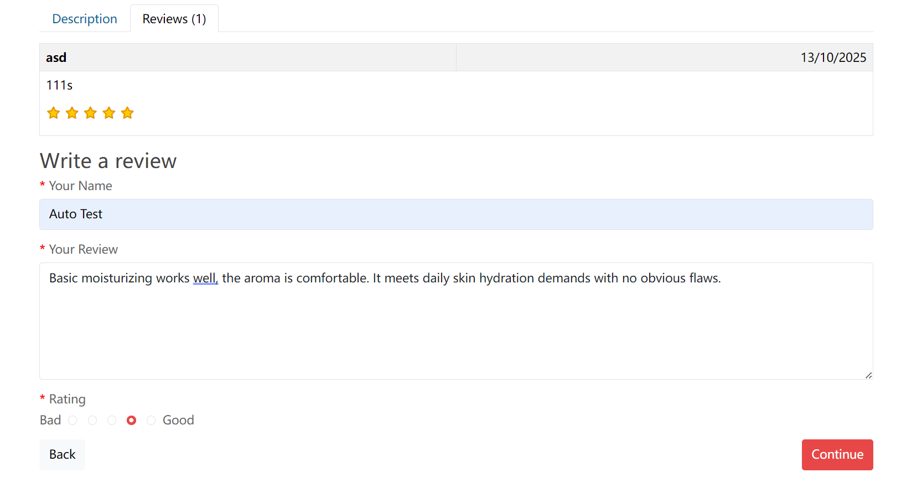
BUG-05 & BUG-06：加购接口数量校验缺失
关联用例：TC-API-CART-004 / TC-API-CART-005 严重程度：一般 测试环境：本地环境（Apifox / localhost）
📎 截图：./screenshots/bug_05_quantity_zero.png
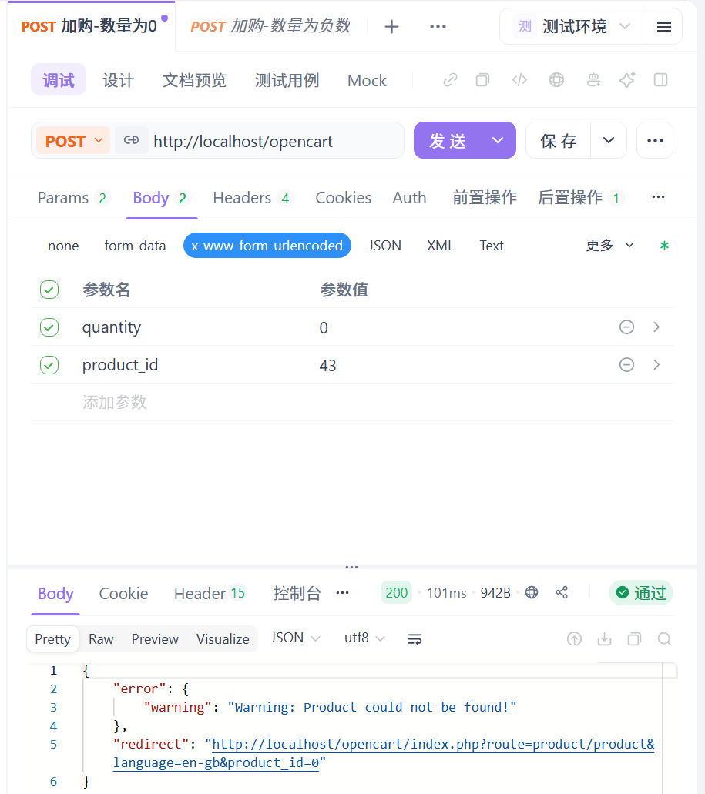
📎 截图：./screenshots/bug_06_quantity_negative.png
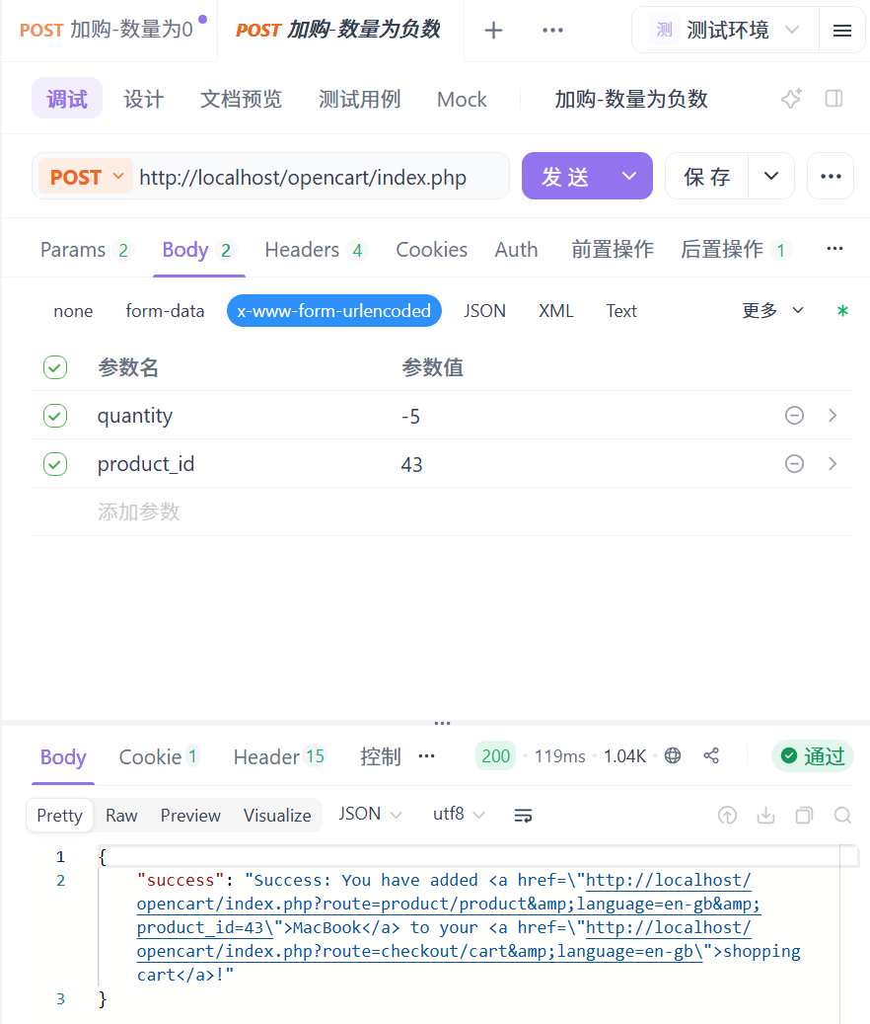

三、接口测试

3.1 测试概览
统计项 | 数据
总用例数 | 17 条
通过用例 | 15 条
失败用例 | 2 条
有效通过率 | 88.2%

3.2 模块统计
模块 | 总用例 | 通过 | 失败 | 通过率
商品浏览 | 8 | 8 | 0 | 100%
购物车 | 7 | 5 | 2 | 71.4%
结算 | 2 | 2（跳过） | 0 | —
合计 | 17 | 15 | 2 | 88.2%

3.3 失败用例
用例编号 | 接口名称 | 请求参数 | 实际结果 | 关联Bug
TC-API-CART-004 | 加购-数量为0 | quantity=0 | 返回200，加购成功 | BUG-05
TC-API-CART-005 | 加购-数量为负数 | quantity=-5 | 返回200，加购成功 | BUG-06

四、性能测试

4.1 测试概述
项目 | 内容
测试接口 | GET /opencart/index.php?route=product/category&path=20
测试工具 | Apache JMeter 5.6.3
压测模型 | 50 并发 / 100 并发，持续 30 秒
测试环境 | 本地 XAMPP（localhost）

4.2 测试结果
并发数 | 总请求数 | 平均响应时间 | 90% 响应时间 | 错误率 | 吞吐量
50 | 669 | 2252 ms | 2649 ms | 0% | 21.6/sec
100 | 548 | 5930 ms | 7708 ms | 0% | 16.2/sec

4.3 结论
- 50 并发：系统稳定，错误率 0%，满足基础访问需求。
- 100 并发：响应时间显著上升（平均 5.93 秒），吞吐量下降，出现性能瓶颈。
- 根因分析：商品分类列表未对product、category表建立联合索引，全表扫描导致数据库成为瓶颈。
- 优化建议：短期加索引，中期引入 Redis 缓存，长期拆分读写分离。
📎 截图：
.50 并发聚合报告：./screenshots/50_并发_aggregate_report.png
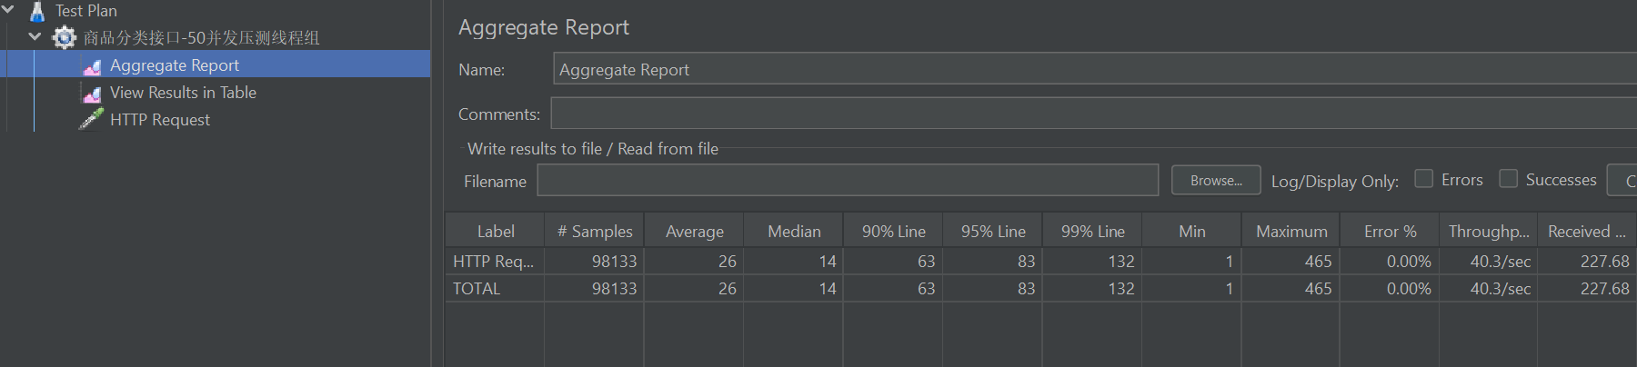
100 并发聚合报告：./screenshots/100_并发_aggregate_report.png
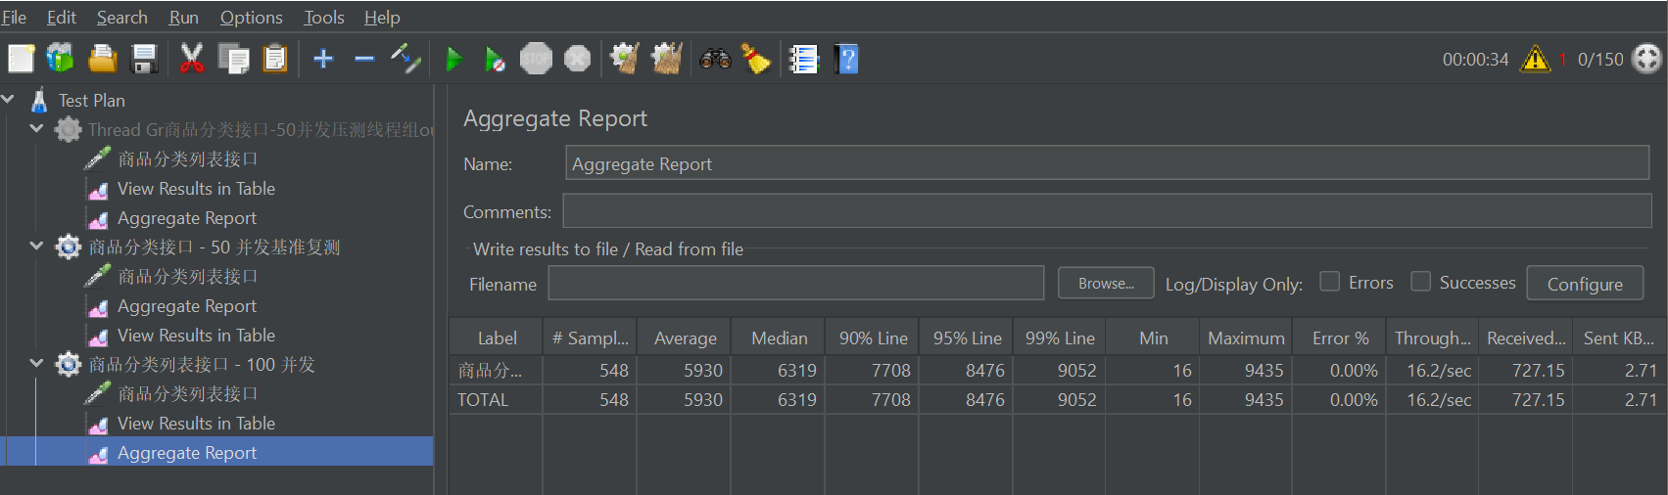

五、UI 自动化测试

5.1 测试覆盖
模块 | 用例数 | 通过 | 跳过 | 通过率
登录 | 7 | 7 | 0 | 100%
注册 | 6 | 5 | 1 | 83.3%
结算 | 2 | 2 | 0 | 100%
合计 | 15 | 14 | 1 | 93.3%

5.2 技术栈
- 框架：Playwright + Pytest + Allure
- 设计模式：Page Object Model（PO）
- 浏览器：Microsoft Edge 127
- 报告：Allure（含环境信息、失败自动截图）
▎ Allure 报告：截图：./screenshots/allure_report.png
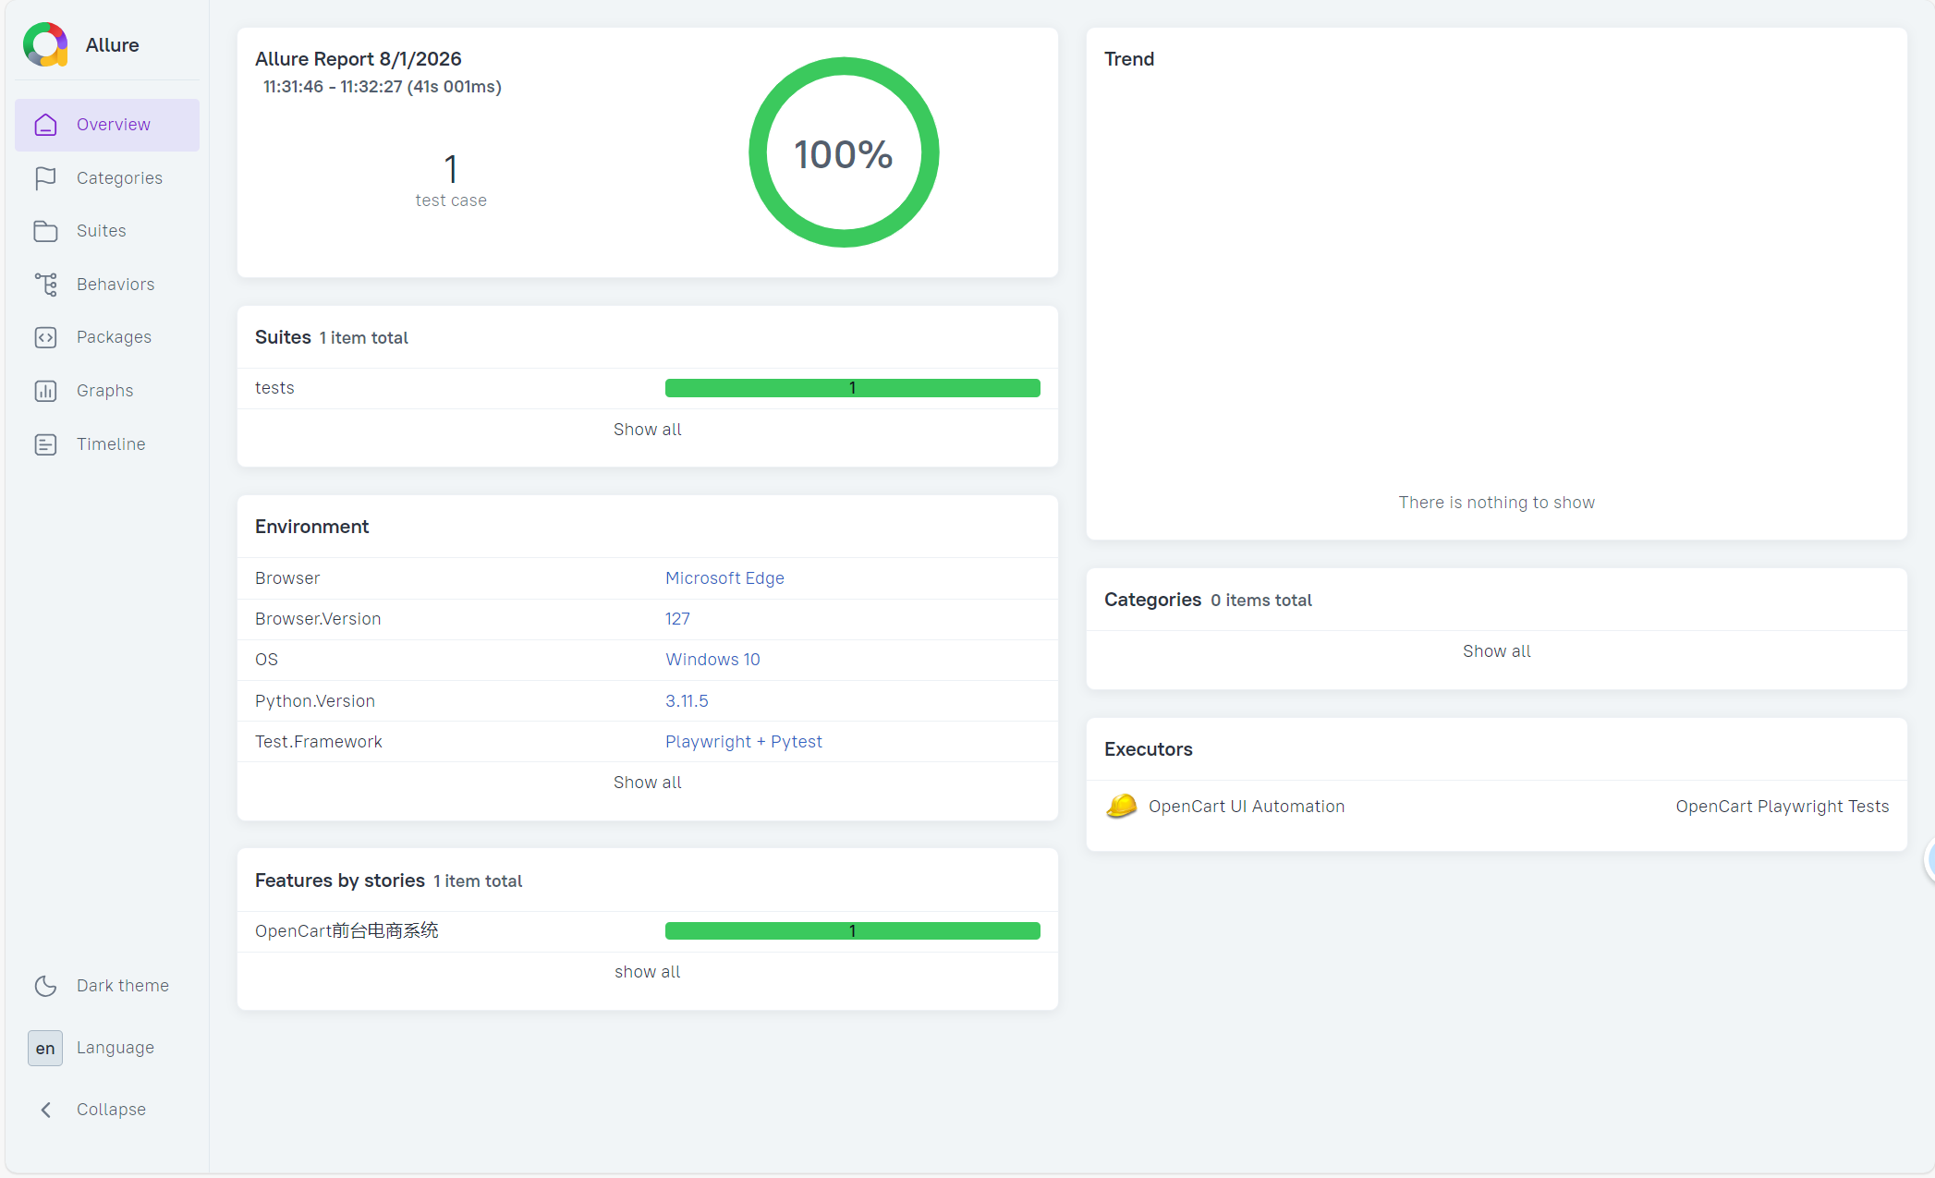

六、测试结论与风险

6.1 质量结论
- ✅ 正向核心电商下单流程（登录-搜索-加购-结算）全部验证通过
- ⚠️ 存在5 个一般/中危缺陷，无高危缺陷
- ⚠️ 100 并发性能不达标，高峰期可能出现页面加载缓慢

6.2 上线建议
方案 | 内容
推荐 | 修复 5 个缺陷、优化数据库索引后，重新回归测试再上线
临时 | 若紧急上线，需监控登录频率、限制单用户登录请求，增加缓存兜底

6.3 风险分级
风险描述 | 等级 | 缓解措施
加购接口允许 0/负数数量 | 中危 | 后端增加 quantity≥1 强制校验
100 并发商品页面加载缓慢 | 中危 | 新增数据库索引 + Redis 缓存
跨标签页会话异常 | 中危 | 修复会话令牌同步逻辑
空密码无前端校验 | 一般 | 复用注册页校验函数

七、附件清单
编号 | 附件名称 | 位置
附件 1 | 完整测试用例（84条功能 + 17条接口 + 15条UI） | OpenCart_测试用例-21.xlsx
附件 2 | 接口自动化测试代码 + Allure 报告 | opencart_api_test/
附件 3 | UI 自动化 PO 源码 + Allure 报告 | opencart_auto_test/
附件 4 | JMeter 压测脚本 + 聚合报告截图 | jmeter/opencart_category_50vu.jmx+screenshots/
附件 5 | 6 条缺陷复现截图（含控制台/接口日志） | screenshots/bug_*.png

